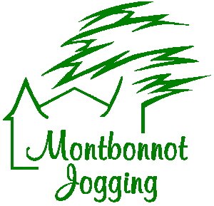

**MONTBONNOT-JOGGING 2017 - 2018**

**La section jogging propose une activité sportive de loisir. Courir pour son plaisir, à son rythme,**

**jamais seul, c’est le principe de base du club.**

➢ **Séances**

Selon le niveau et l’envie de chacun des séances sont proposées :

- Les mardis et jeudis de 19h à 20h

- Les samedis de 9h à 10h

Tout au long de l’année les adhérents s’organisent pour participer à diverses courses ou à des

sorties natures.

**Si cette activité conviviale vous intéresse venez nous rejoindre !**

➢ **Lieu de rendez-vous**

- En face du restaurant « La P’tite Pause » et du terrain de basket (chemin de la Croix Verte).

➢ **Contacts**

- e-mail : jogging.montbonnot@yahoo.fr

- Site web du club : http://jogging_montbonnot.voila.net/

- Forum de discussion : Facebook Montbonnot jogging

**……………………………………………………………………………………………………**

**Club de Jogging de Montbonnot - Fiche d’inscription**

**NOM** : .............................................................................................................................................................

**PRENOM** : .....................................................................................................................................................

**ADRESSE** : .....................................................................................................................................................

**TEL** : ……………………………………… **PORTABLE** : ……………………………………………….

*Acceptez-vous que ce numéro soit communiqué aux membres du club :* □ oui □ non

**E-mail** : ...........................................................................................................................................................

**Montant de la cotisation annuelle :**

***16 euros*** à régler par chèque à l’ordre de : Montbonnot jogging

**Attention !**

**Un certificat médical datant de moins de six mois devra être obligatoirement fourni.**

**L’inscription au club n’entraîne pas la fourniture d’une licence de course hors stade ; ceux qui le souhaitent peuvent se procurer cette licence auprès de la Fédération Française d’Athlétisme. L’inscription au club vaut autorisation de publier, sur le site web du club, des photos prises à l’occasion des activités officielles.**